Федеральное государственное автономное образовательное учреждение высшего образования

«Московский физико-технический институт (национальный исследовательский университет)» Физтех-школа Аэрокосмических Технологий Институт аэромеханики и летательной техники

**Направление подготовки / специальность:** 09.03.01 Информатика и вычислительная техника

**Направленность (профиль) подготовки:** Компьютерное моделирование

**АЛГОРИТМ ПРЕДИКТИВНОГО АНАЛИЗА ОТКАЗОВ СИСТЕМЫ ВИДЕОАНАЛИТИКИ В РЕЖИМЕ ВРЕМЕНИ ПО ДАННЫМ ОТ СИСТЕМ МОНИТОРИНГА**

(бакалаврская работа)

**Студент:**

Боровец Николай Васильевич

*(подпись студента)*

**Научный руководитель:**

Гришин Никита Александрович,

*(подпись научного руководителя)*

**Консультант** *(при наличии)***:**

*(подпись консультанта)*

Москва 2025

АННОТАЦИЯ

Настоящая работа посвящена проблеме обеспечения производительно- сти современных систем видеоаналитики. Для предотвращения деградации качества обслуживания был разработан метод прогнозирования сквозной за- держки обработки видеопотока.

В ходе исследования был проведен анализ многомерных временных рядов системных метрик, на основе которого были построены и сравнены прогностические модели, включая CatBoost и LSTM. Для оценки их качества и устойчивости применялась методология временной кросс-валидации.

Результатом работы стал прототип системы предиктивного мониторин- га, способный с точностью MAPE 0.89% прогнозировать задержки на го- ризонте 3.75 часа. Разработанное решение является основой для создания интеллектуальной системы оповещений, которая позволяет принимать пре- вентивные меры для поддержания стабильности видеоаналитического кон- вейера.

**Ключевые слова:** предиктивный анализ, временные ряды, мониторинг производительности, видеоаналитика, машинное обучение, LSTM, CatBoost, MLOps.

СОДЕРЖАНИЕ

АННОТАЦИЯ . . . . . . . . . . . . . . . . . . . . . . . . . . . . . . . . 2

СОДЕРЖАНИЕ . . . . . . . . . . . . . . . . . . . . . . . . . . . . . . . 3

ВВЕДЕНИЕ . . . . . . . . . . . . . . . . . . . . . . . . . . . . . . . . . . 6

1. Общие положения 10
   1. Архитектура системы видеоаналитики 10
   2. Постановка задачи 11
2. Анализ данных и выбор методов 14
   1. Анализ структуры данных видеоконвейера 14
      1. Описание набора метрик 14
      2. Временные характеристики данных 15
      3. Статистический анализ метрик 15
      4. Анализ пропусков и качества данных 17
      5. Выявление аномалий в данных 17
   2. Корреляционный анализ метрик 19
      1. Матрица корреляций Пирсона 19
      2. Анализ связей с целевой переменной 20
      3. Анализ временной структуры рядов 20
      4. Выводы по итогам анализа данных 23
3. Разработка моделей для оценки задержек 24
   1. Формирование признаков 24
      1. Календарные и временные признаки 24
      2. Циклические признаки 25
      3. Лаговые признаки (Lag features) 25
      4. Признаки на основе скользящего окна (Rolling-window features) 26
   2. Выбор и описание моделей 26
      1. Модель SARIMA 26
      2. Модель CatBoost 27
      3. Модель LSTM 27
      4. Дополнительные эксперименты с современными моделями 28
   3. Метрики оценки качества 29
      1. Средняя абсолютная процентная ошибка (MAPE) 29
      2. Среднеквадратичная ошибка (RMSE) 30
      3. Средняя абсолютная ошибка (MAE) 30
   4. Методология проведения экспериментов 30
      1. Кросс-валидация для временных рядов 30
      2. Процедура валидации 31
      3. Горизонт прогнозирования 32
4. Результаты экспериментов и анализ 33
   1. Описание экспериментальной установки 33
      1. Программная и аппаратная среда 33
      2. Базовая модель для сравнения (Baseline) 33
   2. Результаты модели CatBoost 34
      1. Лучшие конфигурации CatBoost 34
      2. Анализ результатов CatBoost 35
      3. Проблема утечки данных 36
   3. Результаты модели LSTM 36
      1. Архитектура и параметры LSTM 36
      2. Лучшие конфигурации LSTM 37
      3. Анализ результатов LSTM 37
   4. Результаты модели SARIMA 38
      1. Параметры модели SARIMA 38
      2. Лучшие конфигурации SARIMA 38
      3. Анализ результатов SARIMA 38
   5. Сравнительный анализ моделей 39
      1. Анализ сравнительных результатов 39
   6. Визуализация результатов прогнозирования 40
   7. Анализ ошибок и интерпретация результатов 42

ЗАКЛЮЧЕНИЕ 45

СПИСОК ИСПОЛЬЗОВАННЫХ ИСТОЧНИКОВ 48

Список сокращений и условных обозначений 51

ВВЕДЕНИЕ

**Обоснование выбора темы и актуальность**

Современные системы видеоаналитики играют критически важную роль в обеспечении безопасности и мониторинга объектов критической инфра- структуры, включая аэродромы, железнодорожные станции, морские порты, промышленные предприятия и нефтеперерабатывающие комплексы [1]. Эти системы обрабатывают огромные объемы видеоданных в режиме реального времени, что предъявляет высокие требования к производительности и на- дежности всего технологического конвейера.

С ростом масштабов развертывания и усложнением архитектуры видео- аналитических систем возрастает и сложность их мониторинга [15]. Совре- менные решения часто включают в себя многоуровневые конвейеры обработ- ки, начиная от захвата видеопотоков с камер, их предварительной обработки, применения алгоритмов машинного обучения для детекции объектов и со- бытий, передачи результатов через брокеры сообщений в бэкенд-системы и далее к конечным пользователям через веб-интерфейсы [12], [13], [16].

Повышение объемов данных и жестких требований к end-to-end задерж- кам (от момента возникновения события на видео до его отображения опера- тору) делает необходимым переход от реактивного к предиктивному подхо- ду в управлении производительностью. Традиционные методы мониторинга, основанные на статических пороговых значениях и алертах по факту превы- шения SLA, не способны предотвратить деградацию качества обслуживания до ее критических проявлений [14].

В данном контексте особую важность приобретает разработка интел- лектуальных систем предиктивного анализа, способных на основе потоко- вых метрик мониторинга (например, собираемых системой Prometheus [2] и визуализируемых в Grafana [3]) заблаговременно оценивать потенциаль- ные проблемы производительности и инициировать превентивные меры по их устранению.

**Цель и задачи исследования**

*Цель работы:* разработать и внедрить комплексный метод предиктив- ного анализа задержек в конвейере видеоаналитики, способный прогнози- ровать конечную метрику *common*_*event*_*delay* с заданной точностью для предупреждения операторов о потенциальных сбоях до их фактического про- явления.

Достижение поставленной цели требует решения комплекса взаимосвя- занных *задач:*

1. Проведение аналитического обзора и систематизация современной ли- тературы по предиктивному анализу временных рядов, машинному и глубокому обучению в контексте мониторинга и диагностики произво- дительности систем реального времени [19].
2. Проведение анализа структуры и взаимных корреляций временных ря- дов метрик, собираемых на этапах видеоконвейера, включая выявление скрытых зависимостей между компонентами системы и идентификацию наиболее информативных признаков для прогнозирования.
3. Систематический обзор и сравнительный анализ современных методов прогнозирования временных рядов и обнаружения аномалий [18], вклю- чая классические статистические подходы, методы машинного обуче- ния и глубокие нейронные сети, с оценкой их применимости к специ- фике видеоаналитических конвейеров.
4. Обоснованный выбор оптимальной архитектуры модели (градиентный бустинг, нейронные сети) с учетом требований к точности и скорости inference, а также определение необходимого объёма обучающих дан- ных и оптимальной периодичности переобучения модели.
5. Проектирование и реализация полноценного MLOps-конвейера, вклю- чающего автоматизированный feature-engineering, механизмы периоди- ческого дообучения модели на новых данных, высокопроизводительный inference-сервис и системы мониторинга качества оценок.
6. Всестороннее экспериментальное исследование точности и производи- тельности разработанной модели на обширных исторических данных с

использованием методов временной кросс-валидации и оценкой устой- чивости к различным типам аномалий в данных.

1. Разработка и внедрение интеллектуальной системы оповещений с адап- тивными порогами, а также формулирование практических рекоменда- ций по эксплуатации, настройке и масштабированию решения в произ- водственной среде.

**Методология и методы исследования**

Для достижения поставленной цели и решения сформулированных за- дач применяется комплексная методология, сочетающая теоретические ис- следования с практическими экспериментами:

1. Организация непрерывного сбора и интеллектуальной предобработки потоковых метрик из системы мониторинга Prometheus [2], включая очистку от выбросов, нормализацию, обработку пропущенных значений и синхронизацию временных рядов различных компонентов системы.
2. Разработка специализированного модуля построения многомерных вре- менных рядов с интеллектуальной генерацией признаков, включая вре- менные лаги различной глубины, скользящие статистические агрегаты, спектральные характеристики и высокоразмерные эмбеддинги для за- хвата сложных временных зависимостей.
3. Реализация и экспериментальное сравнение различных архитектур мо- делей (градиентный бустинг, нейронные сети) с применением строгих методов перекрёстной валидации по времени для обеспечения коррект- ной оценки обобщающей способности.
4. Контейнеризация решения с использованием технологии Docker и про- ведение детальных измерений latency inference в условиях, максимально приближенных к производственным, включая тестирование под нагруз- кой и оценку масштабируемости.

**Теоретическая и практическая значимость**

*Теоретическая значимость* работы заключается в сравнительном ана- лизе методов прогнозирования временных рядов для систем мониторинга и определении их применимости к задачам предиктивной диагностики в усло- виях жестких временных ограничений.

*Практическая значимость* определяется разработкой готового к про- мышленному использованию решения для мониторинга и предупреждения отказов видеоконвейера с гарантированным соблюдением SLA по конечной метрике *common*_*event*_*delay*. Созданная система может быть адаптирована и масштабирована для применения в различных отраслях, где критична на- дежность систем обработки потоковых данных в реальном времени, включая телекоммуникации, финансовые технологии и промышленную автоматиза- цию.

# Общие положения

Данная глава посвящена формальной постановке задачи предиктивного анализа задержек в конвейере видеоаналитики и представлению архитектуры исследуемой системы. В рамках главы вводятся ключевые математические обозначения, определяются целевые метрики и ограничения, формулируют- ся требования к разрабатываемому алгоритму. Особое внимание уделяется описанию структуры видеоконвейера и точек сбора телеметрических данных, которые лягут в основу построения прогностической модели.

# Архитектура системы видеоаналитики

Исследуемая система видеоаналитики представляет собой многоком- понентный конвейер, предназначенный для обработки видеопотоков в ре- жиме реального времени с применением алгоритмов компьютерного зрения для детекции событий и объектов. Архитектура системы строится по прин- ципу микросервисной архитектуры, что обеспечивает масштабируемость и отказоустойчивость, но одновременно усложняет задачи мониторинга и диа- гностики производительности.

Видеоконвейер включает следующие основные компоненты: модуль за- хвата видеопотока с IP-камер (получающий данные по протоколу RTSP), ML- pipeline для применения алгоритмов компьютерного зрения, брокер сооб- щений Apache Kafka [4] для асинхронной передачи результатов обработки, бэкенд-сервисы для бизнес-логики и сохранения данных, а также WebSocket- клиенты для доставки уведомлений конечным пользователям. Каждый компо- нент генерирует множество метрик производительности, которые собираются централизованной системой мониторинга Prometheus [2].

Критической характеристикой системы является end-to-end-задержка, измеряемая как время от момента возникновения события в видеопотоке до его отображения на интерфейсе оператора. Данная метрика, обозначаемая как *common*_*event*_*delay*, напрямую влияет на эффективность работы опе-

раторов и качество принимаемых ими решений в критических ситуациях. Общая схема видеоконвейера и точки сбора метрик представлены на *рисунке* *1.1*.

# Постановка задачи

Для формальной постановки задачи прогнозирования введем необхо- димые математические обозначения и определения.

**Дано**

1. **Многомерный временной ряд** метрик, собираемых из системы мо- ниторинга Prometheus с периодом дискретизации 15 секунд. В каж- дый момент времени *ti* фиксируется *d*-мерный вектор наблюдений **x***i* = [*m*(1)*, . . . , m*(*d*)] ∈ R*d*, характеризующий состояние видеоконвейера. Объ-

*i* *i*

ем доступных исторических данных составляет 90643 точки за 16 дней.

1. **Горизонт прогнозирования** ∆ = 900 временных шагов, что соответ- ствует 3.75 часам.

**Найти**

1. **Целевую функцию** *f* ∗ : R*L*×*d* → R, которая отображает историю на- блюдений (представленную матрицей *Xk* ∈ R*L*×*d* из *L* последних век- торов наблюдений) в будущее значение целевой метрики

*yk* = *common*_*event*_*delay*(*tk* + ∆).

1. **Прогностический алгоритм** *A*(*Xk*), который является наилучшей ап- проксимацией целевой функции *f* ∗.

**Критерии качества и ограничения**

Разрабатываемый алгоритм *A* должен удовлетворять следующим тре- бованиям:

1. **Точность прогнозирования:** средняя абсолютная процентная ошибка (MAPE) на тестовых данных должна быть менее 10%.
2. **Производительность:** время вычисления одного прогноза (inference time) на целевом оборудовании не должно превышать 5 секунд.
3. **Интерпретируемость:** модель должна предоставлять возможность оце- нить важность признаков, влияющих на прогноз.
4. **Практичность:** решение должно быть реализовано в виде, пригодном для интеграции в существующий MLOps-конвейер, включая контейне- ризацию с помощью Docker.

13

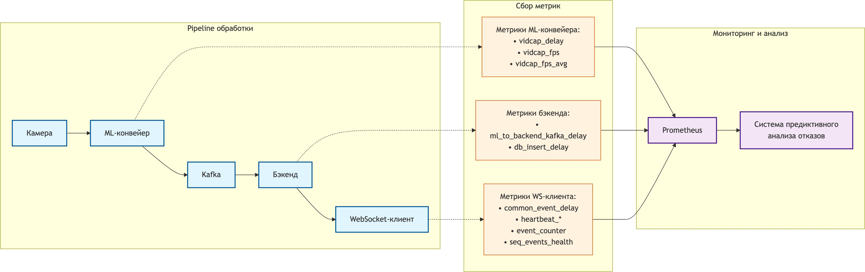

Рисунок 1.1 — Схема видеоконвейера и точки сбора метрик

# Анализ данных и выбор методов

# Анализ структуры данных видеоконвейера

Для построения эффективной модели прогнозирования необходимо провести анализ структуры и характеристик доступных данных. Исходный набор данных представляет собой многомерный временной ряд, собираемый системой мониторинга Prometheus [2] с различных компонентов видеокон- вейера с периодичностью 15 секунд.

# Описание набора метрик

Система мониторинга Prometheus [2] собирает широкий спектр мет- рик, характеризующих работу различных подсистем видеоконвейера, вклю- чая метрики ML-конвейера (*vidcap*_*delay*, *vidcap*_*fps*), бэкенда (*ml*_*to*_*backend*_*kafka*_*delay*, *db*_*insert*_*delay*), и WebSocket-клиентов (*heartbeat*_∗, *event*_*counter*, *seq*_*events*_*health*).

Для построения модели прогнозирования отобраны следующие клю- чевые метрики, наиболее релевантные для задачи предсказания end-to-end- задержки:

* *common*_*cad* — целевая метрика end-to-end-задержки, усредненная за 1 час (мс);
* *db*_*insert*_*cad* — задержка записи в базу данных, усредненная за 1 час (мс);
* *kafka*_*network*_*cad* — сетевая задержка Kafka [4], усредненная за 1 час (мс);
* *counter*_*events*_*total* — общий счетчик обработанных событий в си- стеме.

# Временные характеристики данных

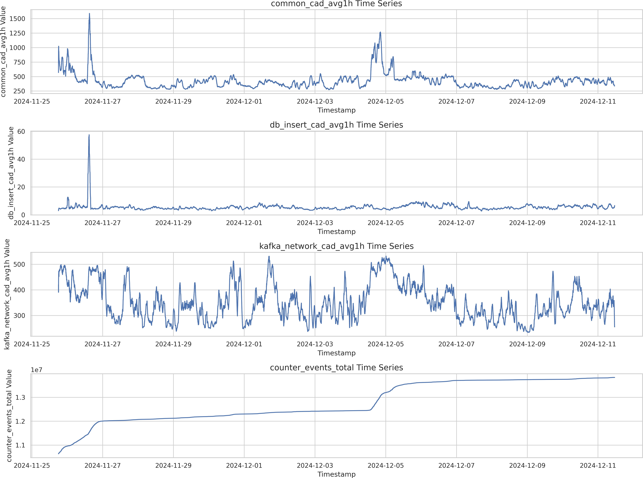Исходный набор данных охватывает период с 25 ноября по 11 декабря 2024 года (16 дней непрерывной работы системы) и содержит 90543 вре- менных точек. При интервале дискретизации 15 секунд это соответствует полному покрытию анализируемого периода без пропусков в данных.

Рисунок 2.1 — Обзор временных рядов основных метрик видеоконвейера Анализ временных характеристик, представленных на *рисунке 2.1*, по-

казывает наличие различных паттернов в поведении метрик: циклические ко- лебания, связанные с суточной активностью системы, периодические всплес- ки нагрузки и редкие аномальные события, требующие особого внимания при построении модели.

# Статистический анализ метрик

Для понимания распределения значений каждой метрики проведен опи- сательный статистический анализ, результаты которого представлены в таб-

лице 2.1.

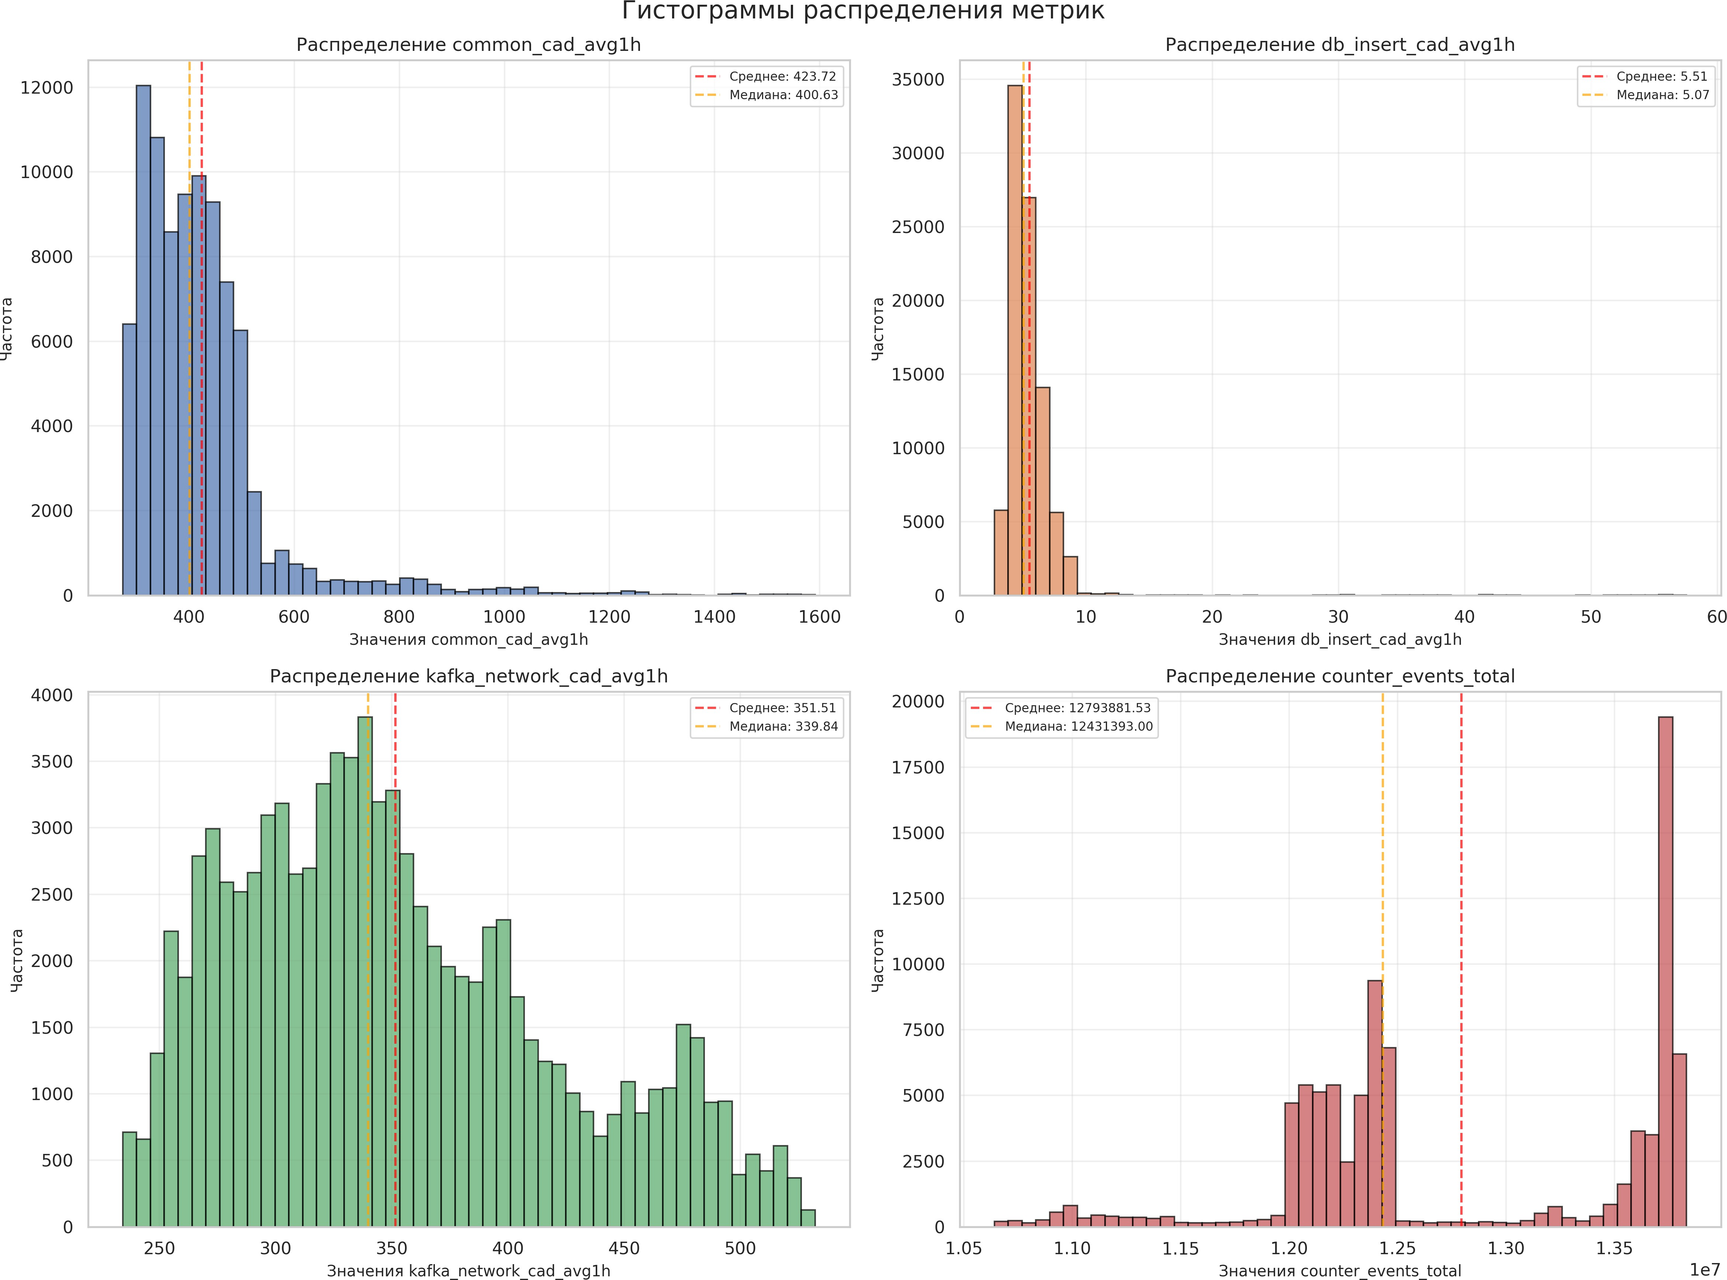Таблица 2.1 — Описательная статистика основных метрик

|  |  |  |  |  |  |
| --- | --- | --- | --- | --- | --- |
| **Метрика** | **Среднее** | **Медиана** | **Мин.** | **Макс.** | **Std** |
| common_cad | 423.72 | 400.63 | 273.66 | 1591.18 | 138.11 |
| db_insert_cad | 5.51 | 5.07 | 2.74 | 57.56 | 2.73 |
| kafka_network_cad | 351.51 | 339.84 | 234.22 | 532.15 | 68.76 |
| counter_events_total | 1.28×107 | 1.24×107 | 1.06×107 | 1.38×107 | 8.21×105 |

Рисунок 2.2 — Гистограммы распределения ключевых метрик системы На *рисунке 2.2* представлены гистограммы распределения, которые по-

казывают, что большинство метрик имеют распределение, близкое к нор- мальному, но со смещением и тяжелыми хвостами, что указывает на наличие выбросов.

# Анализ пропусков и качества данных

Качество исходных данных является критическим фактором для по- строения надежной прогностической модели. Анализ показывает наличие пропусков данных только в начале и конце временных рядов, что связано с особенностями синхронизации сбора различных метрик. В середине пе- риода наблюдения пропуски отсутствуют, что свидетельствует о стабильной работе системы мониторинга.

Для обеспечения единообразия временных рядов из каждой метрики было исключено следующее количество точек:

* *common*_*cad* — 2 точки;
* *db*_*insert*_*cad* — 188 точек;
* *kafka*_*network*_*cad* — 188 точек;
* *counter*_*events*_*total* — 216 точек.

Данная стратегия обработки пропусков путем обрезания краевых зна- чений является предпочтительной по сравнению с интерполяцией, поскольку сохраняет естественную структуру временных зависимостей в данных и ис- ключает внесение искусственных артефактов в модель.

# Выявление аномалий в данных

Для обнаружения аномальных значений в данных применен метод меж- квартильного размаха (IQR). Точки, выходящие за границы *Q*1 − 1*.*5 × *IQR* и *Q*3 + 1*.*5 × *IQR*, рассматриваются как потенциальные выбросы.

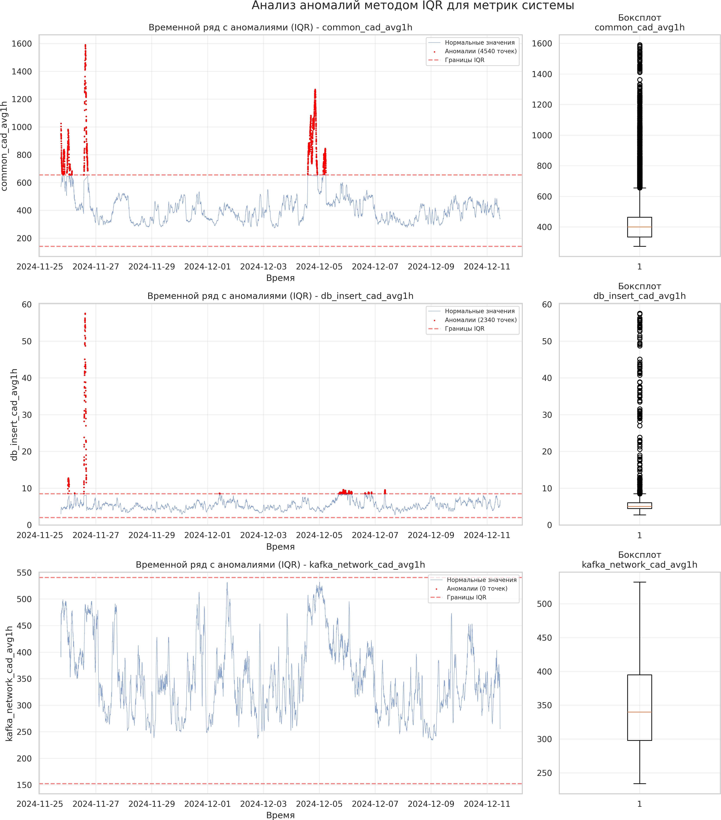

Рисунок 2.3 — IQR-диаграммы (диаграммы размаха) и boxplots для выявления выбросов в метриках

IQR-диаграммы на *рисунке 2.3* наглядно демонстрируют квартили и вы- бросы для каждой метрики, позволяя оценить степень вариабельности данных и выявить аномальные периоды работы системы.

Обнаруженные аномалии требуют детального анализа для определения их природы: являются ли они результатом реальных событий в системе (пико- вые нагрузки, сбои) или ошибками измерения. В зависимости от результатов анализа принимается решение о сохранении, корректировке или исключении

аномальных точек из обучающей выборки.

# Корреляционный анализ метрик

Для выявления взаимосвязей между метриками и определения наи- более информативных признаков для прогнозирования целевой переменной *common*_*cad* проведен корреляционный анализ временных рядов.

# Матрица корреляций Пирсона

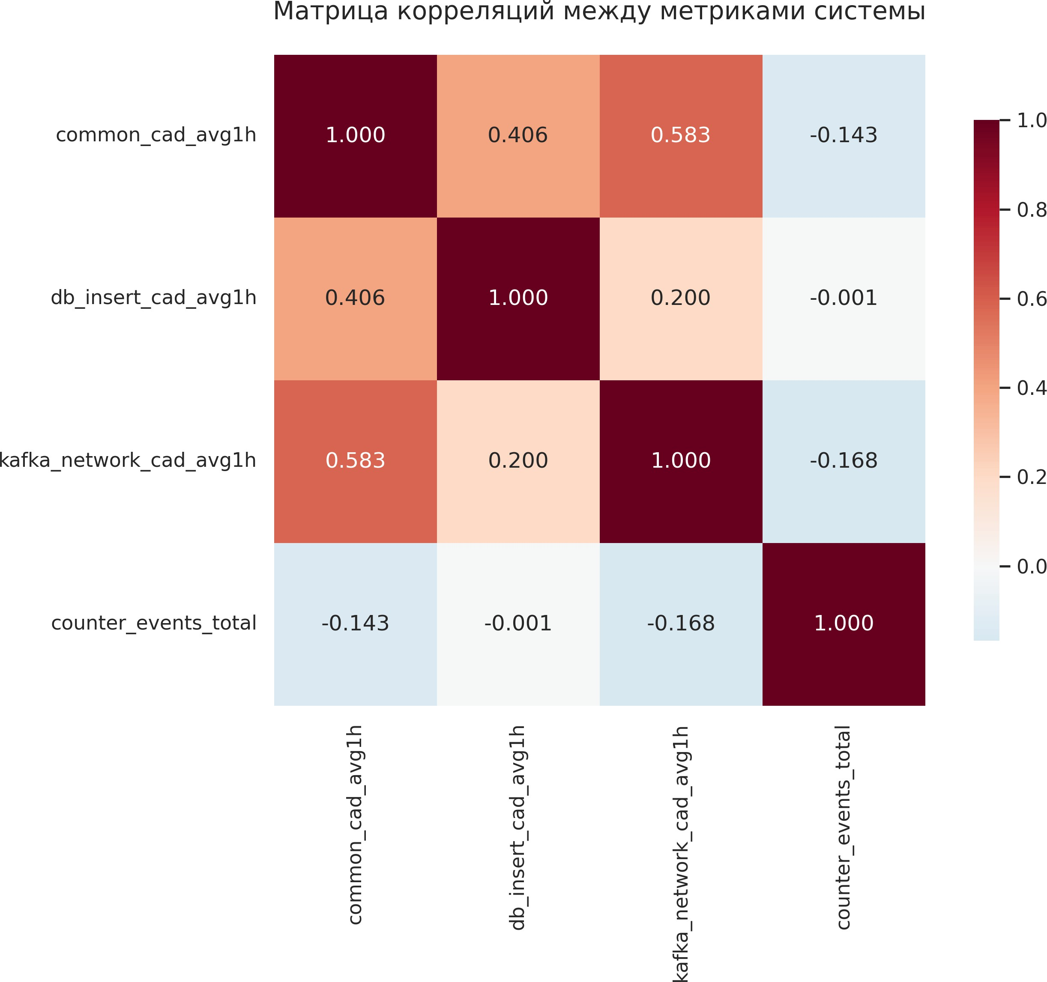Вычисление коэффициентов корреляции Пирсона между всеми парами метрик позволяет оценить степень линейной взаимосвязи между переменны- ми. Результаты анализа представлены в виде тепловой карты корреляций.

Рисунок 2.4 — Матрица корреляций между метриками системы Анализ матрицы корреляций, представленной на *рисунке 2.4*, показыва-

ет наличие значимых взаимосвязей между отдельными метриками, что сви- детельствует о взаимозависимости различных компонентов видеоконвейе- ра. Наиболее сильные корреляции наблюдаются между метриками задержек

(*common*_*cad*, *db*_*insert*_*cad*, *kafka*_*network*_*cad*), что логично с точки зре- ния архитектуры системы.

# Анализ связей с целевой переменной

Особое внимание уделено корреляциям с целевой метрикой *common*_*cad*_*avg*1*h*, поскольку они определяют потенциальную предсказа- тельную способность признаков. Основные коэффициенты приведены в *таб- лице 2.2*.

Таблица 2.2 — Корреляции метрик с целевой переменной

*common*_*cad*_*avg*1*h*

|  |  |
| --- | --- |
| **Метрика** | **Корреляция с** *common***_***cad***_***avg*1*h* |
| *kafka*_*network*_*cad*_*avg*1*h* | +0.583 |
| *db*_*insert*_*cad*_*avg*1*h* | +0.406 |
| *counter*_*events*_*total* | -0.143 |

# Анализ временной структуры рядов

Для более глубокого понимания временных зависимостей был проведен анализ автокорреляционной функции (ACF), частной автокорреляционной функции (PACF) и сезонная декомпозиция для ключевых временных рядов.

**Сезонная декомпозиция**

Сезонная декомпозиция позволяет разложить временной ряд на три компоненты: тренд, сезонность и остаток (шум). Это помогает выявить дол- госрочные тенденции и периодические колебания в данных. На *рисунке 2.5* представлена декомпозиция для целевой метрики *common*_*cad*_*avg*1*h*.

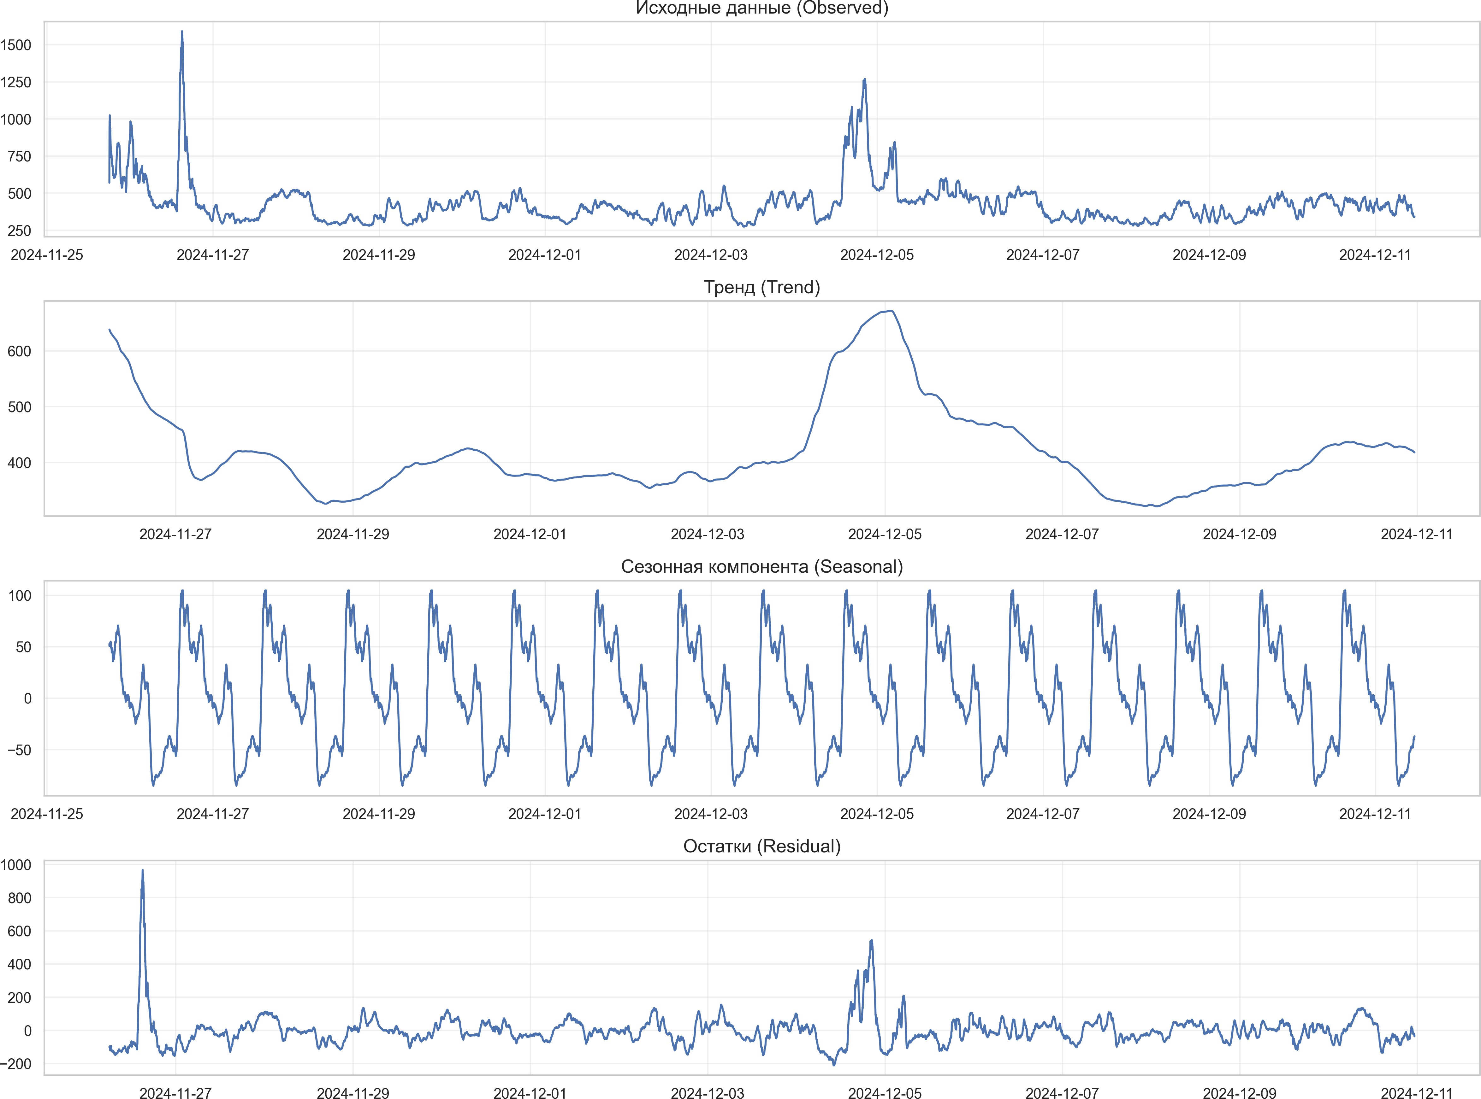

Рисунок 2.5 — Сезонная декомпозиция метрики *common*_*cad*_*avg*1*h*

Анализ показывает наличие выраженного нелинейного тренда с харак- терным ростом в начале декабря и последующим спадом. Наиболее важной особенностью является доминирующая суточная сезонность с четким повто- ряющимся паттерном, что характерно для систем с циклической нагрузкой. В остатках наблюдаются аномальные выбросы (например, 26.11 и 04.12), ко- торые модель декомпозиции не смогла объяснить трендом и сезонностью.

**Анализ автокорреляций**

Функции ACF и PACF используются для определения порядка авто- регрессионных (AR) и скользящих средних (MA) компонентов в моделях временных рядов, таких как ARIMA. На *рисунке 2.6* показаны графики ACF и PACF.

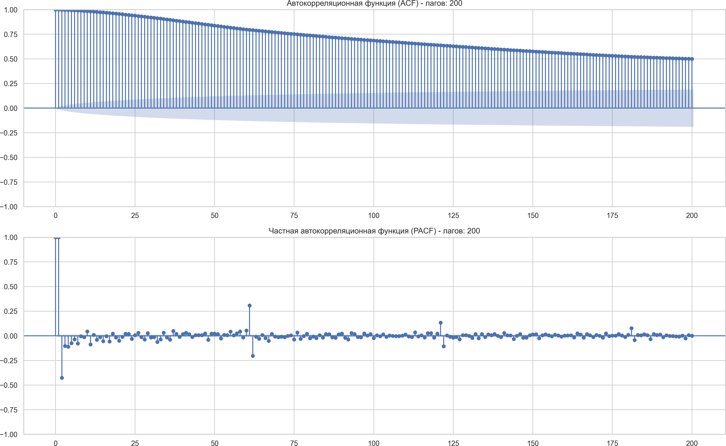

Рисунок 2.6 — Графики ACF и PACF для метрики *common*_*cad*_*avg*1*h*

Анализ автокорреляционных функций выявил ключевые характеристи- ки временного ряда:

* **ACF медленно убывает** на протяжении всех 200 лагов, что являет- ся классическим признаком нестационарности ряда и наличия тренда. Волнообразная структура ACF подтверждает сильную сезонность;
* **PACF имеет резкий всплеск на лаге 1** с последующим обрывом, что указывает на авторегрессионный процесс первого порядка (AR(1)). Это означает сильную зависимость текущего значения от предыдущего;
* Совместный анализ ACF/PACF предполагает использование модели SARIMA с начальными параметрами *p* = 1, *d* = 1, *q* = 0 для несезонной части и дополнительными сезонными параметрами.

Однако учитывая сложность выявленных паттернов (нелинейный тренд, аномалии, сильная сезонность), для достижения высокой точности прогнози- рования целесообразно рассмотреть как классические статистические ме-

тоды (SARIMA), так и современные подходы машинного обучения (LSTM, Transformer), способные улавливать нелинейные зависимости.

# Выводы по итогам анализа данных

На основе проведенного анализа данных сделаны следующие выводы:

* Корреляционный анализ подтвердил наличие статистически значимой связи между системными метриками и целевой переменной. Наиболее сильное влияние оказывает задержка в Kafka (*kafka*_*network*_*cad*_*avg*1*h*) с корреляцией +0.583, что логично с точки зрения архитектуры систе- мы;
* Сезонная декомпозиция выявила доминирующую суточную сезонность и нелинейный тренд с пиком в начале декабря. Обнаружены аномальные выбросы, требующие специальной обработки при моделировании;
* Анализ ACF/PACF показал нестационарность ряда (медленно убыва- ющая ACF) и авторегрессионную структуру первого порядка (резкий обрыв PACF после лага 1). Это указывает на возможность применения модели SARIMA(1,1,0) с сезонными компонентами;
* Сложность выявленных паттернов (нелинейность, аномалии, сильная сезонность) обосновывает необходимость сравнения классических ста- тистических методов с современными подходами машинного обучения;
* Отсутствие сильной мультиколлинеарности между признаками позво- ляет использовать их все в модели без предварительного отсева.

Полученные результаты формируют основу для этапа feature engineering и выбора архитектуры модели прогнозирования, которые будут рассмотрены в следующей главе.

# Разработка моделей для оценки задержек

На основе анализа данных, проведенного в предыдущей главе, в на- стоящей главе предлагается комплексный подход к решению поставленной задачи. Данный подход объединяет специализированное формирование при- знаков для данных мониторинга и методологию строгого сравнения различ- ных моделей прогнозирования. Далее в главе детально описываются этапы этого подхода: сначала рассматривается предложенный метод формирования признаков, а затем приводятся описания сравниваемых моделей (с обязатель- ными ссылками на первоисточники) и методология проведения эксперимен- тов.

# Формирование признаков

Формирование признаков — это процесс преобразования исходных вре- менных рядов в структурированный набор данных (таблицу), пригодный для обучения моделей машинного обучения. Качество и информативность при- знаков напрямую влияют на точность и обобщающую способность итоговой модели [6, 17]. На основе анализа, проведенного в Главе 2, был сформирован следующий набор признаков.

# Календарные и временные признаки

Эти признаки позволяют модели учитывать зависимости, связанные со временем суток, днем недели и общим течением времени. Они особенно полезны для моделей на основе деревьев решений, таких как CatBoost.

* **Час дня (**hour**)** и **день недели (**day_of_week**)**: категориальные призна- ки, позволяющие модели улавливать суточные и недельные паттерны.
* **Признак выходного дня (**is_weekend**)**: бинарный флаг, принимающий значение 1, если день является субботой или воскресеньем, и 0 в про- тивном случае.
* **Временной индекс (**time_idx**)**: монотонно возрастающая переменная, представляющая собой количество времени (в часах), прошедшее с на- чала обучающего периода. Этот признак помогает модели аппроксими- ровать долгосрочный тренд в данных.

# Циклические признаки

Календарные признаки, такие как час дня или день недели, по своей природе цикличны (после 23:00 идет 00:00). Чтобы донести эту информацию до моделей, особенно нейронных сетей, используются тригонометрические преобразования.

*xsin*

= sin 2*πx* *, x*

*cos*

= cos 2*πx* (3.1)

где *x* — исходное значение (например, час), а *P* — период цикла (24 для часов, 7 для дней недели). Такой подход преобразует одну переменную в две, представляя ее на единичной окружности.

*P*

*P*

# Лаговые признаки (Lag features)

Лаговые признаки — это значения временного ряда из прошлого, ис- пользуемые в качестве предикторов для будущих значений. Они являются ключевым способом информирования модели об авторегрессионной струк- туре данных, выявленной при анализе ACF/PACF. Признак создается путем сдвига временного ряда на *k* шагов назад:

lag*k*(*t*) = *y*(*t* − *k*) (3.2)

где *y*(*t* − *k*) — значение целевой переменной в момент времени *t* − *k*.

В данном исследовании для CatBoost-модели использовались лаги: 1, 2, 4, 96, 192, 5760 шагов назад, что соответствует интервалам от 15 секунд до 24 часов. Такой выбор позволяет модели учитывать как непосредственную зависимость от предыдущих значений, так и суточную сезонность (лаг 5760

= 24 часа × 240 точек/час).

# Признаки на основе скользящего окна (Rolling-window features)

Для захвата локальной динамики и структуры временного ряда вычис- ляются статистические показатели в пределах скользящего окна.

* **Скользящее среднее (**rolling_mean**)**: сглаживает краткосрочные флук- туации и помогает выявить локальный тренд.
* **Скользящее стандартное отклонение (**rolling_std**)**: характеризует волатильность (изменчивость) ряда в недавнем прошлом.

Размер окна *w* является гиперпараметром, который выбирается в зависи- мости от специфики модели и характера данных. В данном исследовании использовались различные наборы параметров для разных типов моделей:

* **Для LSTM-модели**: окна размером 20 и 240 точек данных (соответ- ствующие 5 минутам и 1 часу при 15-секундном интервале);
* **Для CatBoost-модели**: более широкий набор окон — 4, 96, 192, 1920,

2880, 4320, 5760, 8640 точек данных (от 1 минуты до 36 часов), что позволяет модели улавливать как краткосрочные, так и долгосрочные паттерны.

# Выбор и описание моделей

На основе выводов, сделанных в Главе 2, для решения задачи про- гнозирования были выбраны модели, представляющие два разных подхода: классическую статистику и современное машинное обучение.

# Модель SARIMA

Сезонная авторегрессионная интегрированная скользящая средняя (SARIMA) — это статистическая модель, которая является расширением модели ARIMA и предназначена для работы с временными рядами, обла- дающими ярко выраженной сезонностью [7]. Выбор этой модели обоснован анализом ACF/PACF, который указал на наличие тренда, авторегрессионной зависимости и сезонных колебаний.

# Модель CatBoost

CatBoost — это высокопроизводительная реализация градиентного бу- стинга над деревьями решений [8]. Она хорошо зарекомендовала себя в ра- боте с разнородными табличными данными, эффективно обрабатывает кате- гориальные признаки и не требует тщательной настройки гиперпараметров.

Особенностью предложенного в данной работе подхода является ис- пользование гибридной модели на основе CatBoost. Поскольку модели, ос- нованные на деревьях решений, не способны экстраполировать тренд, бы- ла применена стратегия декомпозиции временного ряда. Исходный ряд был разделен на три компоненты: тренд, сезонность и остатки. Каждая из этих компонент прогнозировалась отдельно:

* **Тренд** моделировался с помощью отдельной, более простой линейной модели.
* **Сезонная компонента и остатки** прогнозировались основной моделью CatBoost, которая эффективно работает со сложными нелинейными за- висимостями после удаления тренда.

Итоговый прогноз получался путем суммирования прогнозов по каждой из компонент. Такой подход позволяет сочетать преимущества обоих типов мо- делей.

# Модель LSTM

Сети с долгой краткосрочной памятью (Long Short-Term Memory, LSTM)

* это разновидность рекуррентных нейронных сетей (RNN), специально раз- работанная для улавливания долгосрочных зависимостей в последовательных данных [9].Также архитектура LSTM позволяет эффективно бороться с про- блемой затухающих градиентов.

В данной работе используется LSTM-архитектура со следующими ха- рактеристиками:

* + Входной слой принимает последовательности длиной window_size вре-

менных шагов с количеством признаков, определяемым этапом форми- рования признаков;

* + Один LSTM-слой с 64 нейронами;
  + Полносвязный скрытый слой с 8 нейронами и функцией активации ReLU;
  + Выходной слой с одним нейроном и линейной функцией активации для регрессии;
  + Оптимизатор Adam с learning rate 0.0001, функция потерь — Mean Squared Error.

# Дополнительные эксперименты с современными моделями

В рамках исследования также проводились эксперименты с современ- ными архитектурами для анализа временных рядов, такими как N-BEATS [20], а также с моделями из библиотек Time-Series-Library [10] и AutoTS [11] для оценки их применимости к данной задаче.

**Модели Time-Series-Library**

Были протестированы следующие модели на основе трансформеров и линейных архитектур:

* + **DLinear, PatchTST, iTransformer, Crossformer** — успешно завершили обучение;
  + **NLinear, Autoformer, FEDformer, Informer, TimesNet, Transformer** — завершились с ошибками или превысили лимит времени выполнения.

**Модели AutoTS**

Библиотека AutoTS [11] предоставляет автоматизированный подход к выбору и настройке моделей временных рядов. Были протестированы модели:

* + **LastValueNaive** — простая baseline модель;
  + **SeasonalityMotif, SectionalMotif** — модели на основе выявления пат- тернов;
  + **GLS** — обобщенный метод наименьших квадратов.

**Результаты дополнительных экспериментов**

Несмотря на современность указанных архитектур, результаты оказа- лись неудовлетворительными по сравнению с основными моделями (SARIMA, CatBoost, LSTM). Это может быть обусловлено:

* + Недостаточной настройкой гиперпараметров для специфики данной за- дачи;
  + Неоптимальным формированием признаков для трансформер-архитектур;
  + Различиями в методологии предобработки данных между библиотека- ми.

В связи с этим для финальной оценки были выбраны три основные модели, показавшие наилучшее соотношение качества и стабильности ре- зультатов.

# Метрики оценки качества

Для оценки качества моделей прогнозирования используется набор мет- рик, позволяющих комплексно оценить точность оценки задержек. Выбор метрик обусловлен спецификой временных рядов и требованиями к практи- ческому применению системы.

# Средняя абсолютная процентная ошибка (MAPE)

MAPE является основной метрикой для оценки качества, поскольку обеспечивает интерпретируемость результатов в процентах:

*n*

*i*

*i*

MAPE

=

*i*=1

100% Σ

*n*

*y* − *y*ˆ

*y*

*i*

(3.3)

где *yi* — истинное значение, *y*ˆ*i* — прогнозируемое значение, *n* — ко- личество наблюдений. Согласно техническим требованиям, целевое значение MAPE должно быть менее 10%.

# Среднеквадратичная ошибка (RMSE)

RMSE чувствительна к выбросам и позволяет оценить общую точность модели:

*n*

,u, 1 Σ

RMSE =

*n*

(*yi* − *y*ˆ*i*)2

(3.4)

*i*=1

# Средняя абсолютная ошибка (MAE)

MAE менее чувствительна к выбросам и показывает среднее отклонение прогнозов:

*n*

1 Σ

MAE = |*yi*

*n*

*i*=1

— *y*ˆ*i*| (3.5)

# Методология проведения экспериментов

Корректная оценка качества моделей временных рядов требует специ- ального подхода к разделению данных, учитывающего временную структуру и предотвращающего утечку информации из будущего в прошлое.

# Кросс-валидация для временных рядов

Для корректной оценки качества моделей применяется специализиро- ванная кросс-валидация временных рядов (TimeSeriesSplit), которая учиты- вает хронологический порядок данных и предотвращает утечку информации из будущего.

Метод TimeSeriesSplit работает следующим образом:

* + Данные разбиваются на *k* фолдов, где каждый последующий фолд вклю-

чает больше исторических данных для обучения;

* + Для каждого фолда тестовая выборка всегда находится хронологически после обучающей;
  + Внутри каждого фолда обучающие данные дополнительно разделяются на train и validation в пропорции, определяемой параметром test_size.

# Процедура валидации

Для каждого фолда кросс-валидации выполняется следующая последо- вательность действий:

1. **Разделение данных**: фолд разбивается на train+validation и test соглас- но TimeSeriesSplit;
2. **Внутреннее разделение**: train+validation дополнительно разделяется на обучающую и валидационную выборки;
3. **Масштабирование**: параметры нормализации вычисляются только на обучающей выборке и применяются ко всем частям фолда;
4. **Обучение модели**: модель обучается на train с валидацией на validation выборке;
5. **Оценка качества**: финальная оценка производится на тестовой части фолда;
6. **Сохранение результатов**: метрики каждого фолда сохраняются для последующего усреднения.

Итоговые метрики качества вычисляются как среднее арифметическое соответствующих метрик по всем фолдам, что обеспечивает более надежную и несмещенную оценку производительности модели.

# Горизонт прогнозирования

Все модели настраиваются для прогнозирования на 900 временных ша- гов вперед (3.75 часа), что соответствует практическим требованиям системы мониторинга для своевременного реагирования на потенциальные проблемы в видеоконвейере.

# Результаты экспериментов и анализ

# Описание экспериментальной установки

# Программная и аппаратная среда

Все эксперименты проводились с использованием языка программиро- вания Python 3.9. Для манипуляции данными и построения моделей исполь- зовались следующие ключевые библиотеки:

* **Pandas и NumPy**: для обработки и анализа временных рядов.
* **Scikit-learn**: для реализации кросс-валидации (TimeSeriesSplit) и рас- чета метрик качества.
* **Statsmodels**: для реализации статистической модели SARIMA.
* **CatBoost**: для реализации модели градиентного бустинга.
* **TensorFlow (Keras API)**: для построения и обучения нейронной сети LSTM.
* **Matplotlib и Seaborn**: для визуализации данных и результатов экспе- риментов.

Обучение ресурсоемких моделей (CatBoost, LSTM) проводилось на вы- числительном кластере МФТИ (ФПМИ), оснащенном 8 графическими про- цессорами NVIDIA GeForce 2080 Ti и двумя 12-ядерными процессорами Intel Xeon Gold 6136 (суммарно 24 физических ядра, 48 потоков).

# Базовая модель для сравнения (Baseline)

Для объективной оценки качества разработанных моделей в качестве базового уровня (baseline) был использован наивный метод прогнозирования («завтра как вчера»). Данный метод предполагает, что прогнозное значение

в будущем будет равно последнему известному наблюдению. Такой подход служит отправной точкой для сравнения и позволяет оценить, насколько более сложные модели превосходят простейшую эвристику.

Далее в главе представлены результаты экспериментального исследова- ния моделей для оценки задержек в видеоаналитическом конвейере. Прово- дится сравнительный анализ качества прогнозирования различных подходов и оценка достижения поставленных технических требований.

# Результаты модели CatBoost

Для модели CatBoost было проведено около 50 экспериментов с ав- томатизированным поиском оптимальных гиперпараметров. Использовался специально разработанный скрипт для автоматического перебора различных параметров. Диапазоны поиска (глубина дерева, скорость обучения, парамет- ры регуляризации) были выбраны на основе общепринятых практик и пред- варительных экспериментов. Результаты усреднены по всем фолдам кросс- валидации и представлены в порядке убывания качества.

# Лучшие конфигурации CatBoost

В таблице 4.1 представлены три наилучшие конфигурации модели.

Таблица 4.1 — Результаты лучших конфигураций модели CatBoost

|  |  |  |  |  |
| --- | --- | --- | --- | --- |
| **Ранг** | **Конфигурация модели** | **MAE** | **RMSE** | **MAPE, %** |
| 1 | trend_model_type=local,  depth=10, l2_leaf_reg=20, learning_rate=0.03, iterations=500, rsm=0.8, use_cyclic_features=True, ema_alpha=0.2 | **36.00** | **41.09** | **8.90** |
| 2 | trend_model_type=global,  depth=15, l2_leaf_reg=40, learning_rate=0.015, iterations=500, rsm=0.75, use_cyclic_features=False, ema_alpha=0.7 | 39.92 | 46.76 | 9.61 |
| 3 | trend_model_type=global, depth=12,  l2_leaf_reg=10, learning_rate=0.03, iterations=3000, rsm=0.8 | 48.10 | 56.35 | 11.79 |

# Анализ результатов CatBoost

Анализ результатов показывает следующие закономерности:

* **Достижение целевого показателя**: лучшая конфигурация (ранг 1) до- стигла MAPE = 8.90%, что соответствует техническому требованию MAPE < 10%;
* **Важность циклических признаков**: использование циклических при- знаков (use_cyclic_features=True) в лучшей модели подтверждает значимость суточной сезонности, выявленной в главе 2;
* **Локальное моделирование тренда**: применение локального модели- рования тренда (trend_model_type=local) оказалось более эффектив- ным для данной задачи;
* **Оптимальная глубина деревьев**: умеренная глубина (depth=10) пока- зала лучший результат по сравнению с более глубокими деревьями, что указывает на важность регуляризации.

# Проблема утечки данных

В ходе экспериментов была обнаружена критическая ошибка в перво- начальной реализации — утечка данных (data leakage) при формировании признаков. Это привело к нереалистично высоким результатам: средние зна- чения по кросс-валидации составили MAE = 1.5, RMSE = 2.0, MAPE = 0.38%. После исправления методологии и устранения утечки данных были получены корректные результаты, представленные в таблице 4.1. Данный случай под- черкивает критическую важность правильной валидации временных рядов и недопущения использования будущей информации при обучении модели.

# Результаты модели LSTM

Для модели LSTM была реализована многомерная архитектура с ис- пользованием дополнительных признаков. Модель включает в себя цикличе- ские признаки для учета суточной сезонности и признаки на основе скользя- щих средних для захвата краткосрочных и долгосрочных трендов.

# Архитектура и параметры LSTM

Архитектура нейронной сети включает следующие слои:

* **Входной слой**: окно размером 40 временных шагов (10 минут при ча- стоте 15 секунд);
* **LSTM слой**: 64 нейрона для извлечения временных зависимостей;
* **Dense слой**: 8 нейронов с функцией активации ReLU;
* **Выходной слой**: 1 нейрон с линейной активацией для регрессии.

Дополнительные признаки включают:

* **Циклические признаки**: синус и косинус для часовых и суточных цик- лов;
* **Скользящие средние**: окна 5 минут (20 точек) и 1 час (240 точек);
* **Скользящее стандартное отклонение**: окно 1 час для оценки вола- тильности.

Параметры обучения: оптимизатор Adam с learning rate = 0.0001, функ- ция потерь MSE. Количество эпох (10-15) было подобрано экспериментально на валидационном наборе данных каждого фолда для предотвращения пере- обучения, с использованием механизма ранней остановки (early stopping).

# Лучшие конфигурации LSTM

В таблице 4.2 представлены результаты двух наилучших конфигураций модели LSTM с различным количеством эпох обучения.

Таблица 4.2 — Результаты лучших конфигураций модели LSTM

|  |  |  |  |  |
| --- | --- | --- | --- | --- |
| **Ранг** | **Конфигурация модели** | **MAE** | **RMSE** | **MAPE, %** |
| 1 | LSTM(64) → Dense(8, ReLU) →  Dense(1, linear), Adam lr=0.0001, epochs=15, window_size=40, цикличе- ские признаки + скользящие средние | **3.66** | **4.54** | **0.89** |
| 2 | LSTM(64) → Dense(8, ReLU) →  Dense(1, linear), Adam lr=0.0001, epochs=10, window_size=40, цикличе- ские признаки + скользящие средние | 4.94 | 6.02 | 1.21 |

# Анализ результатов LSTM

Модель LSTM показала следующие характеристики:

* **Достижение целевого показателя**: лучшая конфигурация (ранг 1) до- стигла MAPE = 0.89%, что соответствует техническому требованию MAPE < 10%;
* **Влияние количества эпох**: увеличение с 10 до 15 эпох снизило MAPE с 1.21% до 0.89%;
* **Время обучения**: 8-9 минут на фолд;
* **Архитектурные особенности**: использование окна 40 временных ша- гов и многомерных признаков.

# Результаты модели SARIMA

Модель SARIMA была выбрана на основе анализа ACF/PACF, прове- денного в главе 2. Выбор порядка дифференцирования d=1 был обусловлен наличием тренда в данных, а порядок AR(1) — анализом PACF. Тестиро- вались различные конфигурации сезонных параметров при фиксированном основном порядке (1,1,0).

# Параметры модели SARIMA

Основные параметры модели:

* **Основной порядок**: (1,1,0) — AR(1) процесс с одним дифференциро- ванием;
* **Сезонный период**: 24 (соответствует суточному циклу при частоте 15 секунд × 4 = 1 минута × 60 = 1 час × 24 = сутки);
* **Тестируемые сезонные порядки**: (1,1,0,24), (1,1,1,24), (2,1,0,24).

# Лучшие конфигурации SARIMA

В таблице 4.3 представлены результаты трех конфигураций модели SARIMA с различными сезонными параметрами.

Таблица 4.3 — Результаты конфигураций модели SARIMA

|  |  |  |  |  |
| --- | --- | --- | --- | --- |
| **Ранг** | **Конфигурация модели** | **MAE** | **RMSE** | **MAPE, %** |
| 1 | SARIMA(1,1,0)(1,1,1,24) | **44.07** | **51.37** | **11.06** |
| 2 | SARIMA(1,1,0)(2,1,0,24) | 103.76 | 121.92 | 25.50 |
| 3 | SARIMA(1,1,0)(1,1,0,24) | 110.47 | 131.78 | 26.76 |

# Анализ результатов SARIMA

Модель SARIMA показала следующие характеристики:

* **Недостижение целевого показателя**: лучшая конфигурация (ранг 1) достигла MAPE = 11.06%, что превышает техническое требование MAPE

< 10%;

* **Важность MA компоненты**: добавление сезонной MA компоненты (1,1,1,24) значительно улучшило результаты по сравнению с (1,1,0,24);
* **Высокая вариативность по фолдам**: результаты сильно различаются между фолдами (например, для лучшей модели MAPE варьируется от 4.89% до 24.10%);
* **Время обучения**: 4-10 минут на фолд.

# Сравнительный анализ моделей

Для итогового сравнения моделей были отобраны лучшие конфигура- ции каждой из архитектур, рассмотренных в данной главе. Результаты сведе- ны в таблицу 4.4.

Таблица 4.4 — Сравнительные результаты лучших конфигураций моделей

|  |  |  |  |
| --- | --- | --- | --- |
| **Модель** | **MAE** | **RMSE** | **MAPE, %** |
| **Наивный прогноз (Baseline)** | 121.45 | 153.21 | 31.52 |
| **CatBoost** (Ранг 1) | 36.00 | 41.09 | 8.90 |
| **LSTM** (Ранг 1, 15 эпох) | **3.66** | **4.54** | **0.89** |
| **SARIMA** (Ранг 1) | 44.07 | 51.37 | 11.06 |

# Анализ сравнительных результатов

Сравнительный анализ показывает, что все рассмотренные модели зна- чительно превосходят наивный прогноз, что подтверждает целесообразность применения методов машинного обучения. Модель LSTM (MAPE = 0.89%) продемонстрировала наилучшие результаты, значительно превосходя CatBoost (MAPE = 8.90%) и SARIMA (MAPE = 11.06%).

* **Качество прогнозирования**: Модели LSTM и CatBoost выполнили тех- ническое требование к качеству (MAPE < 10%). Результат LSTM ока- зался на порядок лучше, что подтверждает высокую эффективность

нейросетевых подходов для данной задачи. SARIMA не удовлетворила требованию.

* **Сложность модели и признаки**: Высокое качество LSTM объясняется способностью архитектуры улавливать сложные нелинейные зависимо- сти, а также эффективным использованием многомерных признаков (циклических, скользящих средних), что недоступно для классической модели SARIMA.
* **Стабильность**: CatBoost и LSTM показали более стабильные резуль- таты по сравнению с SARIMA, чьи метрики MAPE для лучшей кон- фигурации варьировались от 4.89% до 24.10% в зависимости от фолда кросс-валидации.
* **Время обучения и ресурсы**: LSTM требует наибольших вычислитель- ных ресурсов и времени на обучение (8-9 минут на фолд). CatBoost (2-30 минут в зависимости от конфигурации) и SARIMA (4-10 минут) менее требовательны.

Таким образом, по главному критерию — качеству прогнозирования (MAPE) — модель LSTM является безусловным лидером. Однако, модель CatBoost также удовлетворяет поставленным требованиям и представляет собой компромисс между качеством и вычислительной сложностью. Оконча- тельный выбор модели для внедрения может зависеть от требований к скоро- сти переобучения и доступных вычислительных ресурсов.

# Визуализация результатов прогнозирования

Для качественной оценки результатов были построены графики про- гнозов для лучших конфигураций каждой модели на одном из фолдов кросс- валидации. Также представлен график, демонстрирующий эффект утечки данных.

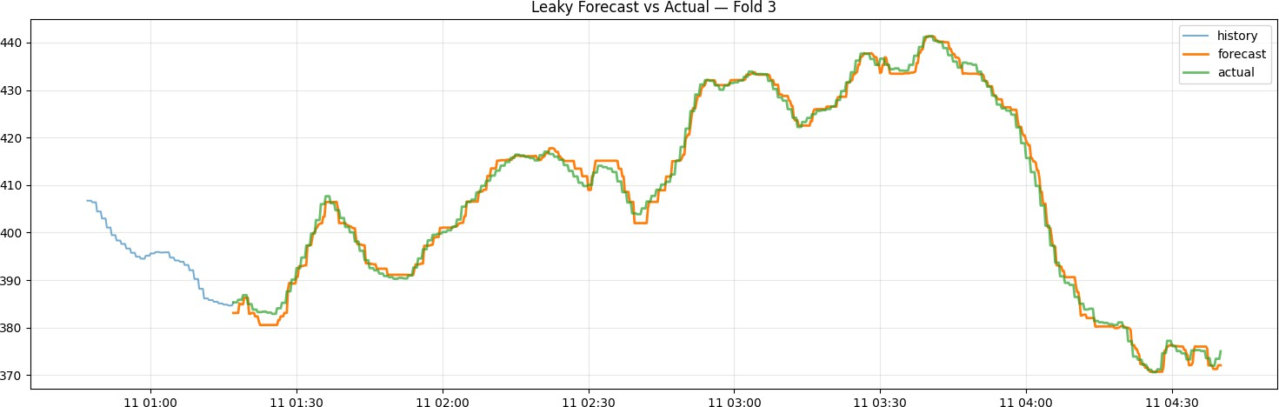

Рисунок 4.1 — Прогноз модели CatBoost с утечкой данных (MAPE = 0.38%)

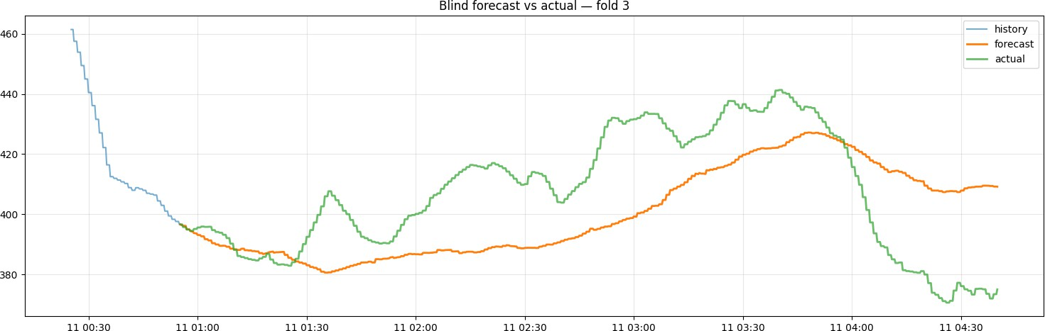

Рисунок 4.2 — Прогноз лучшей модели CatBoost на тестовом фолде

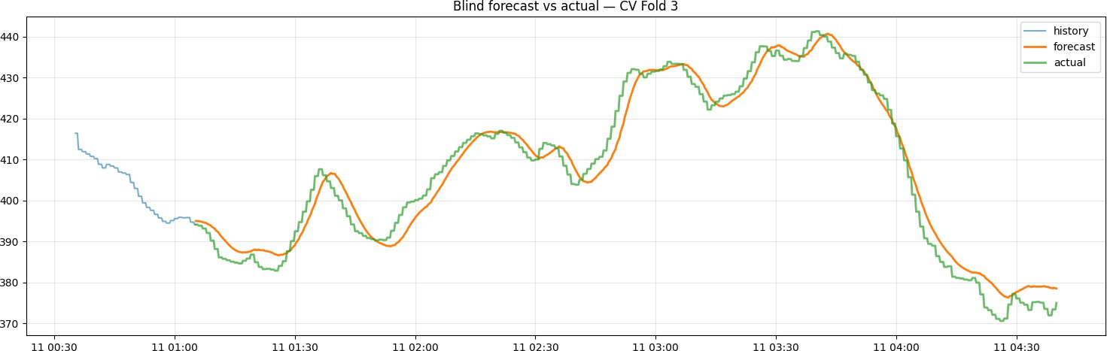

Рисунок 4.3 — Прогноз лучшей модели LSTM на тестовом фолде

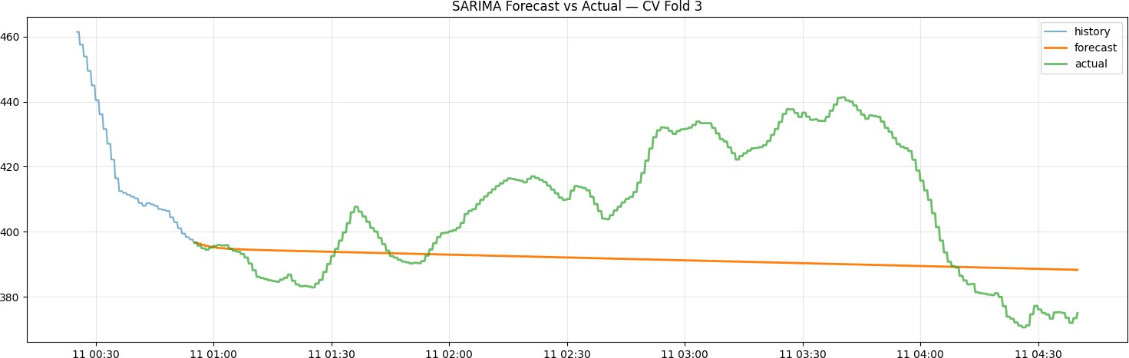

Рисунок 4.4 — Прогноз лучшей модели SARIMA на тестовом фолде

# Анализ ошибок и интерпретация результатов

Детальный анализ ошибок позволяет глубже понять сильные и слабые стороны каждой модели, а также интерпретировать их поведение в контексте задачи прогнозирования задержек.

**Анализ ошибок LSTM**. Модель продемонстрировала исключительно низкое значение MAPE (0.89%), что свидетельствует о ее способности точно улавливать сложную динамику временного ряда. Как видно на *рисунке 4.3*, прогноз LSTM практически совпадает с фактическими данными, успешно отслеживая как плавные сезонные колебания, так и резкие локальные пики. Это объясняется двумя ключевыми факторами:

* **Архитектура**: рекуррентная природа LSTM позволяет эффективно мо- делировать долгосрочные временные зависимости, что критически важ- но для прогнозирования на основе предыдущей истории.
* **Многомерные признаки**: использование циклических признаков и сколь- зящих средних обогатило модель информацией о сезонности и локаль- ных трендах, которую LSTM смогла успешно интегрировать.

Ошибки модели минимальны и, вероятно, связаны с редкими, непредсказуе- мыми аномалиями, не имеющими прецедентов в обучающих данных.

**Анализ ошибок CatBoost**. Модель показала хороший результат (MAPE

= 8.90%), удовлетворяющий техническим требованиям, однако ее ошибки на порядок выше, чем у LSTM. График на *рисунке 4.2* показывает, что CatBoost

хорошо улавливает общую тенденцию и сезонность, но сглаживает локальные пики и не всегда точно реагирует на резкие изменения. Это характерно для моделей на основе деревьев решений, которые могут испытывать трудности с экстраполяцией и моделированием непрерывных, быстро меняющихся про- цессов в сравнении с RNN. Основные ошибки CatBoost возникают в моменты наибольшей волатильности ряда. Тем не менее, модель представляет собой надежный и более простой в реализации компромисс.

**Анализ ошибок SARIMA**. Модель SARIMA оказалась наименее точ- ной (MAPE = 11.06%) и нестабильной. График на *рисунке 4.4* наглядно де- монстрирует ее главный недостаток: прогноз фактически выродился в линию и полностью игнорирует реальные колебания ряда. Причина кроется в ли- нейной природе модели, которая неспособна описать сложные нелинейные зависимости и гетероскедастичность (изменчивость дисперсии), присущие данному временному ряду. Высокая вариативность качества по фолдам под- тверждает, что модель не является робастной и ее производительность сильно зависит от конкретного участка данных.

**Проблема утечки данных**. Случай с утечкой данных в CatBoost (*рису-*

*нок 4.1*) служит важным практическим уроком. Нереалистично низкая ошиб- ка (MAPE = 0.38%) была вызвана фундаментальной ошибкой в методологии подготовки признаков. Внутри каждого фолда кросс-валидации обучающий и тестовый наборы данных объединялись перед генерацией признаков (таких как скользящие средние и лаги). В результате, при вычислении признаков для временных точек из обучающего набора использовались данные из будущего

— то есть из тестового набора. Это создало иллюзию идеального прогноза, поскольку модель фактически "подглядывала"в правильные ответы при по- строении признаков. После исправления методологии, при которой признаки для обучающего набора генерируются строго на обучающих данных, были получены корректные результаты.

Таким образом, экспериментальное исследование подтвердило, что для задачи прогнозирования задержек в видеоаналитическом конвейере наиболее эффективными являются архитектуры машинного и глубокого обучения. Мо- дель LSTM обеспечивает наивысшую точность благодаря своей способности

моделировать сложные временные зависимости. Модель CatBoost представ- ляет собой хороший компромисс между качеством и сложностью. Класси- ческие статистические подходы, такие как SARIMA, оказались недостаточно мощными для описания всей полноты динамики процесса. Результаты данной главы служат основой для формулировки итоговых выводов в заключении.

ЗАКЛЮЧЕНИЕ

В настоящей выпускной квалификационной работе было проведено комплексное исследование, направленное на разработку и внедрение метода предиктивного анализа задержек в конвейере видеоаналитики. В ходе работы были решены следующие задачи, позволившие достичь поставленной цели.

1. **Проведен аналитический обзор литературы**, в рамках которого были систематизированы подходы к анализу временных рядов в контексте мониторинга систем реального времени. Это позволило сформировать теоретическую базу для дальнейшего исследования и определить круг потенциально применимых методов.
2. **Выполнен всесторонний анализ данных**, собранных с промышлен- ной системы видеоаналитики. Была выявлена суточная сезонность и нелинейный тренд в целевой метрике, а также определены наиболее коррелирующие с ней признаки, в частности, задержка в брокере со- общений Kafka. Результаты этого этапа легли в основу формирования признакового пространства для моделей.
3. **Проведен сравнительный анализ моделей**, включающий классиче- скую статистическую модель SARIMA, модель градиентного бустинга CatBoost и рекуррентную нейронную сеть LSTM. На основе анализа их характеристик был сделан вывод о перспективности моделей машинно- го обучения для данной задачи.
4. **Обоснован выбор и реализованы три модели**. Для каждой модели бы- ла разработана своя стратегия формирования признаков: для SARIMA использовались автокорреляции, для CatBoost — календарные, лаго- вые и статистические признаки, для LSTM — циклические признаки и признаки на основе скользящих окон.
5. **Разработана и реализована методология MLOps**, включающая авто- матизированный сбор данных, генерацию признаков и проведение экс-

периментов с использованием кросс-валидации для временных рядов (TimeSeriesSplit), что обеспечило корректность и воспроизводимость результатов.

1. **Проведено экспериментальное исследование**, в ходе которого были получены следующие ключевые результаты:
   * **Модель LSTM** показала наивысшее качество, достигнув MAPE

= 0.89%, что значительно превосходит техническое требование (MAPE < 10%). Это подтверждает способность рекуррентных се- тей улавливать сложные нелинейные зависимости.

* + **Модель CatBoost** также удовлетворила требованиям с результа- том MAPE = 8.90%, представляя собой эффективный компромисс между качеством и сложностью реализации.
  + **Модель SARIMA** не справилась с поставленной задачей (MAPE

= 11.06%), что демонстрирует ограниченную применимость клас- сических линейных моделей к описанию сложных динамических процессов.

* + Был выявлен и проанализирован эффект **утечки данных**, что под- черкнуло критическую важность правильной методологии валида- ции.

1. **Сформулированы практические рекомендации**. На основе анализа ошибок и сравнительных результатов модель LSTM рекомендована для внедрения в производственную среду в случаях, когда требуется макси- мальная точность прогноза. Модель CatBoost может использоваться как более простое и менее ресурсоемкое решение, также удовлетворяющее базовым требованиям.

Таким образом, цель работы — разработка метода предиктивного ана- лиза задержек — достигнута. Созданное решение позволяет с высокой точно- стью прогнозировать состояние видеоаналитического конвейера, что откры- вает возможности для превентивного реагирования на потенциальные сбои

и повышения общей надежности системы. Практическая значимость работы заключается в создании готового к внедрению прототипа системы мониторин- га, который может быть адаптирован для широкого круга систем реального времени.

# На защиту выносятся следующие положения:

1. **Комплексная методика предиктивного анализа**, включающая в себя специализированную инженерию признаков для данных мониторинга, гибридный подход к моделированию на основе декомпозиции рядов и строгую процедуру валидации на основе временной кросс-валидации.
2. **Результаты экспериментального сравнения моделей** (SARIMA, CatBoost, LSTM) на реальных промышленных данных, которые доказы- вают практическую применимость и высокую точность (MAPE < 1%) нейросетевого подхода для прогнозирования задержек в видеоаналити- ческих системах и служат основанием для выбора оптимальной архи- тектуры в зависимости от требований к точности и ресурсам.

СПИСОК ИСПОЛЬЗОВАННЫХ ИСТОЧНИКОВ

1. Jain K., Adapa K.S., Grover K., Sarvadevabhatla R.K., Purini S. A Cloud-Fog Architecture for Video Analytics on Large Scale Camera Networks Using Semantic Scene Analysis // 2023 IEEE/ACM 23rd International Symposium on Cluster, Cloud and Internet Computing (CCGrid). — 2023. — P. 513–523. DOI: 10.1109/CCGrid57682.2023.00054.
2. Prometheus monitoring system and time series database [Электронный ре- сурс]. — URL: <https://prometheus.io/docs/> (дата обращения: 05.06.2025).
3. Grafana: The open observability platform [Электронный ресурс]. — URL:

<https://grafana.com/docs/> (дата обращения: 05.06.2025).

1. Apache Kafka: A distributed streaming platform [Электронный ресурс]. — URL: <https://kafka.apache.org/documentation/> (дата обращения: 05.06.2025).
2. Docker: Accelerated Container Application Development [Электронный ре- сурс]. — URL: <https://docs.docker.com/>(дата обращения: 05.06.2025).
3. Renault A., Bondu A., Lemaire V., Gay D. Automatic Feature Engineering for Time Series Classification: Evaluation and Discussion // 2023 International Joint Conference on Neural Networks (IJCNN). — 2023. — P. 1–10. DOI: 10.1109/IJCNN54540.2023.10191074.
4. Box G.E.P., Jenkins G.M. Time Series Analysis: Forecasting and Control. — San Francisco: Holden-Day, 1970.
5. Prokhorenkova L., Gusev G., Vorobev A., Dorogush A.V., Gulin A. CatBoost: unbiased boosting with categorical features [Электронный ресурс] // arXiv preprint arXiv:1706.09516. — 2019. — URL: [https://arxiv.org/abs/](https://arxiv.org/abs/1706.09516) [1706.09516](https://arxiv.org/abs/1706.09516) (дата обращения: 05.06.2025).
6. Hochreiter S., Schmidhuber J. Long Short-Term Memory: Technical Report FKI-207-95. — Munich: Fakulta¨t fu¨r Informatik, Technische Universita¨t

Mu¨nchen, 1995.

1. Time-Series-Library: A Library for Advanced Deep Time Series Models [Электронный ресурс]. — URL: [https://github.com/thuml/Time-Ser](https://github.com/thuml/Time-Series-Library) [ies-Library](https://github.com/thuml/Time-Series-Library) (дата обращения: 05.06.2025).
2. AutoTS: Automated Time Series Forecasting [Электронный ресурс]. — URL: <https://github.com/winedarksea/AutoTS> (дата обращения: 05.06.2025).
3. Deploying a Scalable Object Detection Inference Pipeline, Part 1 [Электрон- ный ресурс]. — URL: [https://developer.nvidia.com/blog/depl](https://developer.nvidia.com/blog/deploying-a-scalable-object-detection-inference-pipeline/) [oying-a-scalable-object-detection-inference-pipeline/](https://developer.nvidia.com/blog/deploying-a-scalable-object-detection-inference-pipeline/) (дата обращения: 05.06.2025).
4. Deploying a Scalable Object Detection Pipeline: The Inferencing Process, Part 2 [Электронный ресурс]. — URL: [https://developer.nvidia.com](https://developer.nvidia.com/blog/deploying-a-scalable-object-detection-pipeline-the-inferencing-process-part-2/)

[/blog/deploying-a-scalable-object-detection-pipeline-the-i](https://developer.nvidia.com/blog/deploying-a-scalable-object-detection-pipeline-the-inferencing-process-part-2/)

[nferencing-process-part-2/](https://developer.nvidia.com/blog/deploying-a-scalable-object-detection-pipeline-the-inferencing-process-part-2/) (дата обращения: 05.06.2025).

1. Latency in End-to-End IP Monitoring: Why It Matters and What to Know [Электронный ресурс]. — URL: [https://tagvs.com/blog/latency-i](https://tagvs.com/blog/latency-in-end-to-end-ip-monitoring-why-it-matters-and-what-to-know/) [n-end-to-end-ip-monitoring-why-it-matters-and-what-to-know/](https://tagvs.com/blog/latency-in-end-to-end-ip-monitoring-why-it-matters-and-what-to-know/) (дата обращения: 05.06.2025).
2. Beyond Monitoring: The Power of Observability [Электронный ресурс]. — URL: [https://www.onec1.com/blog/beyond-monitoring-the-power](https://www.onec1.com/blog/beyond-monitoring-the-power-of-observability/)

[-of-observability/](https://www.onec1.com/blog/beyond-monitoring-the-power-of-observability/) (дата обращения: 05.06.2025).

1. Sassu A., Pili R., Marrocu M., Faticanti F. Deep-Framework: A Distributed, Scalable, and Edge-Oriented Framework for Real-Time Analysis of Video Streams // Sensors. — 2021. — Vol. 21, № 12. — P. 4045. DOI: 10.3390/s21124045.
2. Aloorravi S. Mastering Time Series Analysis and Forecasting with Python.

— Orange Education Pvt Ltd, 2024.

1. Boniol P., Liu Q., Huang M., Palpanas T., Paparrizos J. Dive into Time- Series Anomaly Detection: A Decade Review [Электронный ресурс] // arXiv

preprint arXiv:2412.20512. — 2024. — URL: [https://arxiv.org/abs/](https://arxiv.org/abs/2412.20512) [2412.20512](https://arxiv.org/abs/2412.20512) (дата обращения: 05.06.2025).

1. Jiang Y., Ning K., Pan Z. et al. Multi-modal Time Series Analysis: A Tutorial and Survey [Электронный ресурс] // arXiv preprint arXiv:2503.13709. — 2025. — URL: <https://arxiv.org/abs/2503.13709> (дата обращения: 05.06.2025).
2. Oreshkin B.N., Carpov D., Chapados N., Bengio Y. N-BEATS: Neural basis expansion analysis for interpretable time series forecasting [Электронный ресурс] // arXiv preprint arXiv:1905.10437. — 2020. — URL: [https:](https://arxiv.org/abs/1905.10437)

[//arxiv.org/abs/1905.10437](https://arxiv.org/abs/1905.10437) (дата обращения: 05.06.2025).

Список сокращений и условных обозначений

**Сокращения:**

API Application Programming Interface — программный интерфейс приложения

Docker платформа контейнеризации приложений FPS Frames Per Second — кадры в секунду

Kafka Apache Kafka — распределенный брокер сообщений

LoRA Low-Rank Adaptation — адаптация с низкоранговой аппрок- симацией

ML Machine Learning — машинное обучение

MLOps Machine Learning Operations — операции машинного обуче- ния

MSE Mean Squared Error — среднеквадратическая ошибка Prometheus система мониторинга и оповещений с открытым исходным

кодом

SLA Service Level Agreement — соглашение об уровне обслужива- ния

WS WebSocket — протокол полнодуплексной связи

**Условные обозначения:**

*T* множество временных меток наблюдений

*d* число метрик, собираемых системой мониторинга

*L* длина скользящего окна наблюдений

*s* шаг сдвига скользящего окна

**x***i d*-мерный вектор наблюдений в момент времени *ti Xk* матрица скользящего окна размерности *L* × *d*

*yk* целевая переменная (значение *common*_*event*_*delay*)

N обучающая выборка

*N* общее количество обучающих примеров

*f* ∗ неизвестная целевая функция

*A* разрабатываемый алгоритм прогнозирования

*ε* допустимая погрешность прогнозирования

∆ горизонт прогнозирования (15 секунд) end-to-end сквозной (от начала до конца процесса)

inference процесс получения оценок от обученной модели

warm-start инициализация обучения с предобученными параметрами